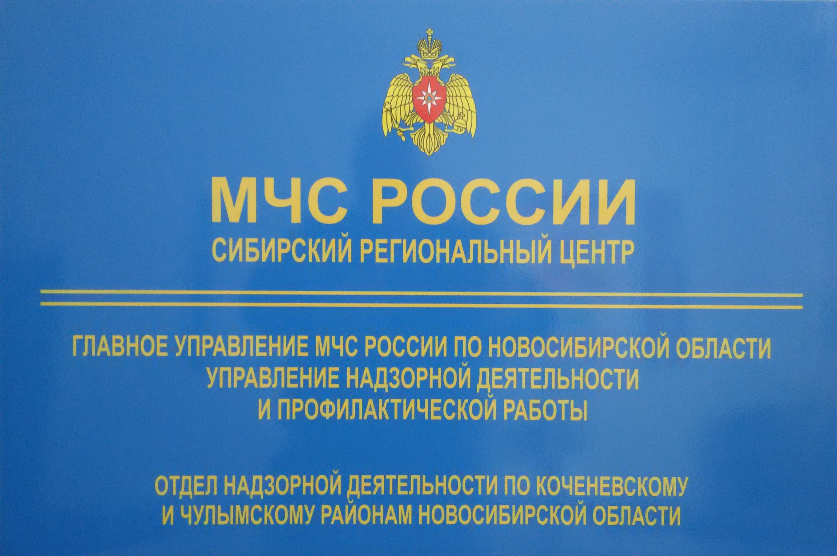

Сводка пожаров с 04.07.2016 г. по 10.07.2016 г.

За прошедшую неделю на территории Коченевского и Чулымского районов Новосибирской области произошло семь пожаров:
04.07.2016 г. в Коченевском районе, ст.Лесная Поляна произошел пожар в здании магазина по ул.Станционная. Жертв и пострадавших нет. В результате пожара огнем повреждено здание внутри, товар на площади 20 кв.м. Причина пожара поджог.
04.07.2016 г. в Коченевском районе в СНТ «Березка» произошел пожар в бане на территории садового участка. В результате пожара огнем повреждена баня на общей площади 2 кв.м. Жертв и пострадавших нет. Причина пожара нарушение правил пожарной безопасности при эксплуатации печного отопления.
05.07.2016 г. в Коченевском районе в СНТ «Сибирячка» произошел пожар на территории садового участка. В результате пожара огнем повреждены 2 садовых домика на общей площади 80 кв.м. Жертв и пострадавших нет. Причина пожара – короткое замыкание.
06.07.2016 г. в Чулымском районе в с.Секты по ул. Трактовая произошел пожар в индивидуальном жилом доме. Жертв и пострадавших нет. В результате пожара повреждена комната в доме на площади 8 кв.м. Причина пожара – короткое замыкание.
06.07.2016 г. в Коченевском районе в СНТ «Заречный» произошел пожар на территории садового участка. В результате пожара огнем поврежден садовый домик, баня на общей площади 114 кв.м. Жертв и пострадавших нет. Причина пожара – короткое замыкание.
06.07.2016 г. в Коченевском районе в р.п.Коченево по ул.Фабричная произошел пожар в трехквартирном жилом доме. В результате пожара огнем повреждена одна из квартир на общей площади 72 кв.м. В результате пожара получил травмы мужчина проживающий в одной из квартир. Предварительная причина пожара неосторожное обращение с огнем при курении.
09.07.2016 г. в Коченевском районе в р.п.Коченево по ул.Лермонтова произошел пожар в индивидуальном жилом доме. В результате пожара огнем повреждена веранда на общей площади 6 кв.м. Жертв и пострадавших нет. Причина пожара и виновное лицо устанавливаются.

ПОЖАР – ЭТО НЕКОНТРОЛИРУЕМОЕ ГОРЕНИЕ ПРИЧИНЯЮЩЕЕ ВРЕД ЖИЗНИ И ЗДОРОВЬЮ ЧЕЛОВЕКА, А ТАКЖЕ ИМУЩЕСТВЕННЫЙ ВРЕД.
ГРАЖДАНЕ БЕРЕГИТЕ СВОИ И ЧУЖИЕ ЖИЗНИ, СОБЛЮДАЙТЕ ТРЕБОВАНИЯ ПОЖАРНОЙ БЕЗОПАСНОСТИ!
Информация предоставлена отделом надзорной деятельности и профилактической работы по Коченевскому и Чулымскому районам Новосибирской области.

